Huisartsenpraktijk de Nassau
Nassaulaan 23
2628GA Delft
Delft, 5 mei 2026

Beste patiënten van huisartsenpraktijk de Nassau,
Middels deze brief wil ik u laten weten dat ik per 1 juli as de praktijk ga verlaten. Na 24 jaar in het vak, waarvan 13 jaar als praktijkhouder, heb ik besloten een nieuwe weg in te slaan.
Met velen van u heb ik mee mogen lopen in verschillende fases van uw leven – in tijden van gezondheid en ziekte, bij mooie momenten en onder moeilijke omstandigheden. Deze ontmoetingen hebben mij niet alleen als huisarts, maar ook als mens veel geleerd.
Ik kijk met veel warmte terug op de jaren die ik hier heb mogen werken. In eerste instantie samen met mevrouw Harmans, een zeer fijne collega, de laatste 2 jaar met de inzet van betrokken waarnemers.
Daarnaast wil ik ook mijn waardering uitspreken voor de prettige samenwerking met de andere collega’s binnen de praktijk. Samen hebben wij ons ingezet om u goede en persoonlijke zorg te bieden.
Ik ben blij te kunnen melden dat ik hele goede opvolgers gevonden heb in de heer en mevrouw Tori- den Ouden. Het was al langer hun droom om samen een eigen praktijk te starten. Ik heb er alle vertrouwen in dat zij met veel toewijding en betrokkenheid de praktijk op een mooie manier zullen voortzetten.
Ik wens u alle goeds voor de toekomst en wil u heel hartelijk bedanken voor het vertrouwen in de afgelopen jaren.
Op zondag 5 juli as van 13 tot 15 uur is er gelegenheid om persoonlijk afscheid te nemen van elkaar en kennis te maken met uw nieuwe huisartsen. U bent van harte welkom!
Locatie: Vakwerkhuis, Professor Snijderstraat 2, Delft.
Hartelijke groet, Murielle Rodenburg, huisarts
Mocht u met de auto willen komen, er is beperkt parkeergelegenheid op het mijnbouwplein. Gebruikt u hiervoor onderstaande QR code bij de slagboom
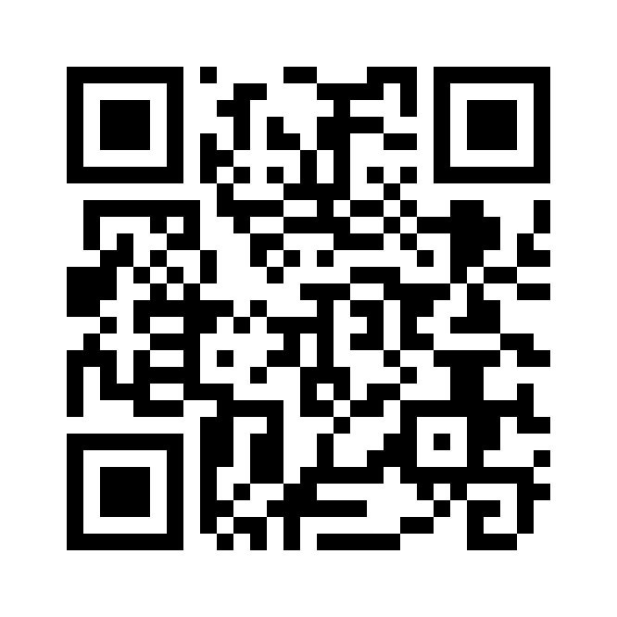
Delft, 5 mei 2026

Beste mensen,

Naar aanleiding van de brief van mevrouw Rodenburg stellen wij ons graag aan u voor.
Per 1 juli nemen wij, Fufa Tori en Lejanne den Ouden-Tori, met veel enthousiasme de praktijk over. Onze gezamenlijke weg in de geneeskunde begon tijdens ons werk in een ziekenhuis in Ethiopië, waar wij elkaar hebben ontmoet.
Lejanne werkte daar als tropenarts waar zij brede medische ervaring opdeed in het ziekenhuis. Na haar terugkeer naar Nederland werkte zij als basisarts in verschillende ziekenhuizen, voordat zij haar huisartsopleiding volgde aan het LUMC. Fufa studeerde geneeskunde in Ethiopië en werkte daar als basisarts. In Nederland behaalde hij vervolgens zijn Nederlandse artsdiploma aan het LUMC, werkte op de cardiologieafdeling van het Reinier de Graaf ziekenhuis en volgde daarna de huisartsopleiding aan het VUmc in Amsterdam. Daarnaast rondde hij een master Klinische Epidemiologie af aan de Erasmus Universiteit.
Na jaren van opleiding, ziekenhuiservaring en werk als huisarts voelen wij ons klaar voor deze bijzondere stap: een eigen praktijk, waarin persoonlijke, betrokken en vertrouwde zorg centraal staat.
Wij kijken ernaar uit om u te leren kennen en ons voor langere tijd aan uw zorg te verbinden.
Voor u blijft veel vertrouwd: de praktijk blijft op dezelfde locatie en u kunt op de gebruikelijke manier contact met ons opnemen.
Wij zien uit naar een prettige samenwerking.
Met vriendelijke groet,
Fufa Tori en Lejanne den Ouden- Tori, huisartsen

